4. Modelo del Espacio Vectorial

Según este modelo cada expresión del lenguaje natural puede representarse como un vector de pesos de términos, en donde un término es la unidad mínima de información, por ejemplo una palabra o la raíz sintáctica de una palabra. La asignación de pesos a los términos, indican su presencia o importancia en el documento o en la colección de documentos. Habiendo varias técnicas para asignar pesos, una de ellas es la frecuencia del término, es decir, el número de veces que aparece el término en un documento. En el siguiente ejemplo se muestra la representación de un documento y una consulta mediante vectores de pesos:
Documento = ( peso_de_término_l, peso_de_término_2, ..., peso_de_término_n )
Consulta = ( peso_de_término_l, peso_de_término_2, ..., peso_de_térrnino_n )

Para determinar la similitud que existe entre un documento y una consulta se calcula la distancia que existen entre los vectores que los representan; a menor distancia, mayor similitud. Para calcular esa distancia se aplica el Teorema del Coseno [Baeza-Yates y Ribeiro-Neto 1999]:
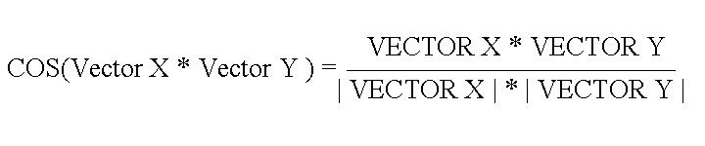
Cuando el resultado de la aplicación de la fórmula anterior se aproxima a la unidad, quiere decir que los vectores son muy similares. Como acabamos de ver, calcular la similitud entre un documento y una consulta es tan fácil como calcular la distancia entre dos vectores. Sin embargo, esos vectores deben representar lo mejor posible tanto a los documentos como a la consulta.

ARQUITECTURA

De forma muy general y didáctica se presenta a continuación los pasos que se realizan en el proceso de almacenamiento y recuperación en el modelo vectorial. En la figura 2 se presenta la gráfica de la vista funcional del modelo.
1. Se analizan los documentos y se transforman a una representación interna de cada uno.
2. Se analiza la consulta y se transforma a una representación interna.
3. A partir de las representaciones obtenidas en los pasos anteriores se calcula el grado de similitud entre cada documento y la consulta.
4. Se recuperan los documentos que guardan mayor similitud con la consulta del usuario.
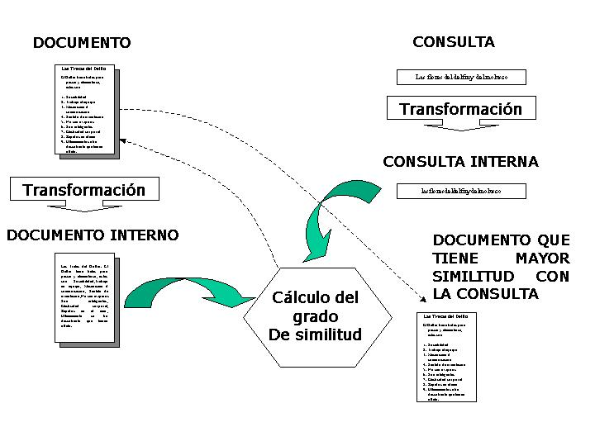
Figura 2. Vista funcional del modelo del espacio vectorial.

Un ejemplo de extracción y selección de términos

Los vectores están formados por "pesos de términos". El primer paso es escoger qué términos se escogen. Por ejemplo, escogemos como términos cada una de las palabras en los siguientes documentos:
doc1 = "Mañana será un día estupendo, me voy de pesca"
doc2 = "Me gusta más la noche que el día"
doc3 = "Paco será alguien el día de mañana"
términos = (mañana, será, un, día, estupendo, me, voy, de, vacaciones, gusta, más, la, noche, que, el, para, alguien)
A cada términos de cada uno de los documentos se le asigna un peso. Por ejemplo, podemos asignar un 1 si el término aparece en el documento, y un O si no aparece. Entonces, los vectores quedan de la siguiente manera:
doc1 = ( 1,1,1,1,1,1,1,1,1,0,0,0,0,0,0,0,0 )
doc2 = ( 0,0,0,1,0,1,0,0,0,1,1,1,1,1,1,0,0 )
doc3 = (1,1,0,1,0,0,0,1,0,0,0,0,0,0,1,1,1)
Si se desea hacer la siguiente consulta = "fotos de Paco de noche"
Y asignando los pesos seleccionados, la representación quedaría de la siguiente forma:
consulta = (0,0,0,0,0,0,0,1,0,0,0,0,1,0,0,1,0)
A continuación calcularíamos la distancia del vector de la consulta con el vector de cada documento, y devolveríamos los documentos ordenados de mayor a menor similitud.
Procesos más detallados de una vista funcional del modelo, seguirían al menos los siguientes pasos:
- Eliminar signos de puntuación, etiquetas HTML, etc., dejando solamente las palabras de cada documento
- Aplicar listas de parada (listas con las palabras de uso más frecuente del idioma del texto, como artículos, preposiciones, etc.) para eliminar las palabras más habituales (aportan menos representatividad al documento).
- Aplicar extractores de raíces (stemmers), programas que reducen cada palabra a su raíz eliminando prefijos, sufijos, terminaciones verbales.
- Calcular el poder de discriminación de cada término (es decir, la capacidad de separar documentos consultando si tiene o no cada término)
- Utilizar thesauri que agrupan los términos en un solo concepto por término (de esta manera todos los términos sinónimos se sustituyen por uno solo)
- Calcular el peso de cada término (suelen realizarse cálculos basados en la frecuencia con que aparece cada término, tanto en un documento como en toda la colección).
- Asignar a cada documento los pesos correspondientes a cada término
- Representar la consulta y calcular la similitud.
- Ordenar y mostrar resultados
- Aplicar realimentación por relevancia (recoger información del usuario acerca de los resultados para que el sistema la aplique en sus cálculos)

5. Sistemas de Recuperación de Información en la WEB

Internet, la red de redes, alberga en sus computadoras servidoras millones de documentos de información. Varias de las técnicas de almacenamiento y recuperación de información que se utilizan en los SRI tradicionales se han heredado en internet. La mayoría de los sistemas de búsqueda en internet utilizan el modelo de espacio vectorial para el almacenamiento de los documentos; mientras que hay dos formas básicas de buscar información en la web [Baeza-Yates y Ribeiro-Neto 1999], mediante: 1) Los motores de búsqueda, y 2) Los directorios.

Los motores de búsqueda (search engine) son sofisticadas aplicaciones que manejan grandes bases de datos de referencias a páginas web, recopiladas por medio de un proceso automático, es decir sin intervención humana. Uno o varios agentes de búsqueda (robots o crawlers) recorren la web, a partir de una dirección inicial de un documento extraen las direcciones de todos los documentos que estan referenciados por enlaces. De esta manera, los robots recopilan direcciones y generan etiquetas que permiten su indexación y almacenamiento en la base de datos. Avanzados algoritmos de búsqueda analizan las páginas que tienen en sus bases de datos y proporcionan el resultado más apropiado a una búsqueda. Los motores más populares son: Google, Altavista, Lycos, etc.

Los directorios son aplicaciones controladas por humanos que manejan grandes bases de datos que contienen direcciones de páginas, títulos, descripciones, etc. Las direcciones son clasificadas en subdirectorios de categorías temáticas. Las categorías presentan un listado de enlaces a las páginas referenciadas en el buscador. El directorio más grande y famoso es Yahoo.

El motor de búsqueda GOOGLE

GOOGLE es uno de los Sistemas de recuperación en la web mas utilizados, no solo por la eficiencia en la búsqueda de información de los usuarios, sino tambien por el diseño de su arquitectura, el que es concebido para realizar un uso eficiente del espacio de almacenamiento y para proteger a los índices, para que no se conviertan en un elemento lento y operativo. Este motor de búsqueda que fue desarrollado en la Universidad de Stanford en California, utiliza el Modelo del Espacio Vectorial para el proceso de almacenamiento y recuperación de la información [Martínez M. Francisco 2000].
El objetivo primordial del diseño de Google no es otro que mejorar estos índices de precisión en la recuperación de la información y, además, mejorar la presentación de los documentos recuperados de manera que, los primeros sean los más directamente relacionados con las necesidades de información planteadas por los usuarios.
Destacan dos grandes características en Google:
- En primer lugar, Google hace uso de la conectividad de la Web para calcular un grado de calidad de cada página, esta graduación se denomina "PageRank" (coincide con el nombre del algoritmo de ranking empleado por este motor de búsqueda).
- En segundo lugar, Google utiliza esta propia capacidad de conexión de los documentos webs para mejorar los resultados de búsqueda.

El algoritmo Pagerank (PR) asume que el número de enlaces que una página proporciona tiene mucho que ver con la calidad de la misma. PageRank puede ser pensado como un modelo del comportamiento del usuario. Otra justificación intuitiva de PageRank es que una página puede tener un alto coeficiente de PageRank si existen muchas páginas que apuntan a ella, o si hay un número algo menor de páginas que apuntan a ella pero que posean, a su vez, un alto nivel de PageRank. De forma intuitiva, aquellas páginas muy citadas son páginas que vale la pena consultar y, en cambio, aquellas que sólo posean un enlace son páginas de poco interés para su consulta.

¿Cómo busca información Google?

Se debe de recordar que el objetivo de la búsqueda no es otro que proporcionar una alta efectividad, y que el usuario lo primero que percibe es la precisión de los resultados de la búsqueda. El proceso de evaluación de la pregunta que lleva a cabo Google es el siguiente:
1. Descomposición (parsing) de la pregunta.
2. Conversión de las palabras a wordIDS (identificadores de palabras)
3. Localización de la posición de cada palabra en un barril de almacenamiento
4. Exploración de las listas de documentos hasta localizar un documento que contenga todos los términos de búsqueda
5. Cálculo del rango de este documento para esta pregunta
6. Una vez llegados al final del barril de almacenamiento, se vuelve al inicio repitiendo los pasos 4 y 5 para cada palabra de la ecuación de búsqueda
7. Una vez calculados todos los rangos, procede a ordenarlos de mayor a menor y presentarlos al usuario.

6. Evaluación de los SRI

Varias medidas han sido propuestas para evaluar a los SRI, sin embargo dos de esas medidas son ampliamente utilizadas: La exhaustividad y la precisión. En ambos casos, la medida se basa en la relevancia de los documentos recuperados; es decir, que tanto se ha satisfecho la necesidad de información de los usuarios, quienes hacen la consulta. Y aunque siempre se dice que la relevancia es un criterio subjetivo, debido a que diferentes personas asignarían diferentes valores de relevancia a un documento, siempre se toma en cuenta en cualquier método de evaluación de los SRI.

La exhaustividad o “recall”, cuyo valor asociado se obtiene de dividir el número de documentos relevantes que satisfacen una consulta, entre el total de documentos relevantes contenidos en la base de datos. Por ejemplo, suponiendo que en la base de datos existen 40 documentos relevantes para una consulta de un usuario, y que el sistema de recuperación obtiene 20 documentos relevantes; por lo tanto la exhaustividad es de 20/40, es decir 50%.

La precisión, se obtiene de dividir el número de documentos relevantes recuperados entre el número total de documentos recuperados. Por ejemplo, suponiendo que un SRI contiene 40 documentos relevantes que satisfacen una consulta dada, y el sistema de recuperación solamente obtiene 30 documentos, de los cuales sólo 20 son relevantes; entonces la presición del sistema es de 20/30, es decir 67%.

Los SRI tienden a maximizar la exhaustividad y la precisión de forma simultánea, para ello se han presentado diferentes métodos, que han ayudado a que los sistemas actuales puedan atender las solicitudes de los usuarios cada vez en menos tiempo. Un método comprende el uso de grafos de exhaustividad-precisión, donde un eje es para la exhaustividad y otro para la precisión. La figura 3 muestra un ejemplo de tales puntos que están inversamente relacionados. Esto es, cuando la precisión sube, la exhaustividad baja y viceversa.

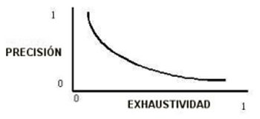
Figura 3. La Exhaustividad y la precisión están inversamente relacionados.

Una medida de evaluación combinada de exhaustividad y precisión es la desarrollada por [Van Rijsbergen 1979], que se define de la siguiente manera:

E = 1 - [(1 + b2) P R / (b2 P + R)]

Donde {P = precisión, R = exhaustividad o rellamada}, y b es una medida de la importancia relativa, para un usuario, de exhaustividad y precisión. Los investigadores eligen valores de E que ellos esperan que reflejarán la rellamada y precisión que interese al usuario típico. Por ejemplo, si los valores de b se encuentran en niveles de 0.50, nos indica que un usuario estuvo dos veces tan interesado en la precisión como en la rellamada, y si el valor de b fuera 2, nos indica que un usuario estuvo tan interesado en la rellamada como en la precisión.

Otros criterios de evaluación que se consideran, aquellos relacionados con la estructura de datos y algortimos de recuperación, son: La eficacia en la ejecución, y La eficiencia del almacenamiento. La eficacia en la ejecución es medida por el tiempo que toma un SRI para realizar una operación. Este parámetro es importante en un SRI, debido a que un largo tiempo de recuperación interfiere con la utilidad del sistema, llegando a alejar a los usuarios del mismo si es lento.

La eficiencia del almacenamiento es medida por el número de bytes que se precisan para almacenar los datos. El espacio general, una medida común de medir la eficacia del almacenamiento, es la razón del tamaño del índice de los archivos más el tamaño de los archivos del documento sobre el tamaño de los archivos del documento. Las valores del espacio general que oscilan entre los valores 1,5 y 3 son típicas de los SRI basados en los archivos inversos.

Adicionalmente, [Lancaster 1973] propuso que los criterios para la evaluación de los SRI deberían estar basados en los siguientes factores: 1) Cobertura o alcance, 2) Exhaustividad, 3) Precisión, 4) Tiempo de respuesta, 5) Esfuerzo del usuario, y 6) Formato de presentación.

7. Resultados

El presente trabajo nos ha permitido hacer una exhaustiva revisión de los SRI. Las funciones más importantes en éstos sistemas son:
a) el almacenamiento óptimo de grandes volúmenes de información (principalmente documentos, últimamente también información multimedia), y
b) la recuperación eficiente de información ante las consultas de los usuarios.

Dos son los modelos más utilizados en su diseño: a) El modelo booleano, y b) El Modelo de espacio vectorial.

- El modelo booleano esta caracterizado por la utilización de palabras claves y tablas de índices para el almacenamiento y recuperación de la información; así tambien el uso de operadores lógicos para las consultas de los usuarios. En el proceso de recuperación de un documento, el criterio de relevancia prima para la selección de un documento. Para ello, varias técnicas estadísticas han sido implementadas para determinar la relevancia de un documento.

- Según el modelo de espacio vectorial cada documento se registra en un vector de términos, y una colección de documentos forman una matríz de términos, en donde un término es la unidad mínima de información, por ejemplo una palabra. Para medir la importancia de un término en un documento, se asignan pesos a cada uno de los términos. El modelo establece ciertos criterios de similitud para comparar que tan parecidos son dos términos, o dos documentos. Un criterio para determinar la similitud que existe entre un documento y una consulta es calcular la distancia que existen entre los vectores que los representan.

Los sistemas de recuperación en la web utilizan generalmente el modelo de espacio vectorial para el almacenamiento de los documentos. Dos formas básicas de buscar información en la web son los motores de búsqueda, y los directorios. Ambas formas manejan grandes bases de datos que contienen principalmente direcciones e información de páginas.

- Los motores de búsquedas son sofistificados programas que realizan la búsqueda de información en la web de forma automática, mediante los robots de búsqueda.

- Los directorios son aplicaciones controladas por humanos, que manejan subdirectorios de categorías temáticas con enlaces a páginas referenciadas.

El estudio de los SRI, también nos permite plantear el análisis y evaluación de cuatro sistemas de recuperación que sobresalen: KARPANTA, SISA, DIALOG y SMART.

- KARPANTA es un SRI basado en el modelo de espacio vectorial, desarrollado en la universidad de Salamanca, España [Figuerola C., Alonso J., y Zazo A., 2000]. En la Figura 4 se observa el proceso de Indización en el sistema KARPANTA.
- SISA, Sistema para la Indización Semiautomática es un sistema de indexación, desarrollado en la universidad Politécnica de Valencia, España [Gil-Leiva I., 2003].
- DIALOG, es un SRI web comercial para distribución de información electrónica.
- SMART es Sistema de análisis automático y de recuperación de textos, uno de los sistemas pioneros de los SRI [Salton G., 1976].
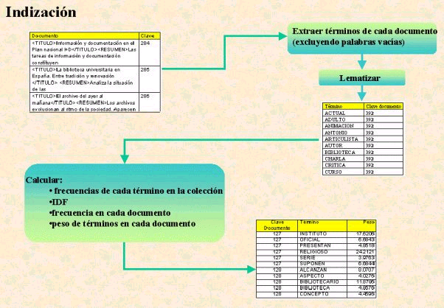

Figura 4. Proceso de Indización en el sistema KARPANTA.
8. Conclusiones y trabajos futuros

La investigación ha dado lugar al estudio detallado de la evolución, técnicas de almacenamiento y recuperación, así como de los criterios de evaluación de los Sistemas de Recuperación de Información. El estudio también ha llevado a un análisis de las técnicas de indexación necesarios para el almacenamiento de los documentos.
El trabajo ha permitido la selección de cuatro sistemas de recuperación desarrollados para su estudio y evaluación: KARPANTA, SISA, DOMAIN y SMART. El resultado de este estudio permitirá presentar las bondades y limitaciones de cada uno de ellos, y seleccionar el diseño más adecuado, de acuerdo a nuestras necesidades, de un Sistema de Recuperación de Información para la Biblioteca de la Facultad de Ingeniería de Sistemas e Informática, y posteriormente para la Biblioteca Central de la Universidad Nacional Mayor de San Marcos.

Referencias Bibliográficas

Baeza-Yates, R. and Ribeiro-Neto, B. Modern Information Retrieval. Maryland: Addison-Wesley-Longman Publishing co, 1999.
Baeza-Yates R.y Davis Emilio. Ranking Global de Páginas Web Basado en Atributos de los Enlaces; CLEI 2004, 8 páginas.
Brin, S. and Page, L. The anatomy of a large-scale hypertextual Web search engine. Computer Netsorks and ISDN Systems, 30, 1998. p. 107-117
Chu, H. and Rosenthal, M. "Search engines for the WWW: A comparative study and evaluation methodology" En http://www.asis.org/annual-96/ElectronicProceedings/chu.html
Delgado Domínguez “Mecanismos de recuperación de Información en la www”, Universidad de Islas Baliares, España. 1998. http://dmi.uib.es/people/adelaida/tice/modul6/memfin.pdf
Figuerola C., Alonso J., y Zazo A. Diseño de un motor de recuperación de la información para uso experimental y educativo. BID Num.4 junio 2000.
Frakes W.B. y Baeza Yates R. “Information Retrieval: data structures and algorithms”. Prentice Hall 1998.
Gil-Leiva I. Sistema para la Indización Semiautomática de Artículos de Revista sobre
Biblioteconomía y Documentación (SISA). II Jornadas sobre Tratamiento y Recuperación de Información, Madrid (Leganés), Septiembre 2003.
Lancaster, F. W. & Warner, A.J. Information retrieval today. Arlington, VA: Information Resources. 1973.
Martinez M.F. y Rodriguez M. J. Síntesis y crítica de las evaluaciones de la efectividad de los motores de búsqueda en la Web. 2003. http://InformationR.net/ir/8-2/paper148.html
Martínez Méndez Francisco Javier. Sistemas de Almacenamiento y Recuperación de Información, http://www.um.es/gtiweb/fjmm/sari2000.htm 2000.
Medina Nieto, María Auxilio. Tesis de Maestría, EGRAI: Espacio Grupal con Referencistas y Agentes como apoyo a la Investigación, http://info.pue.udlap.mx/~tesis/msp/
Notess, G.R. Search engine statistics. Bozeman, MT: Notess.com. http://www.searchengineshowdown.com/stats/ 2002
Prieto-Diaz, R. and ARANGO, G. Domain Analysys: Acquisition of Reusable Information for Software Construction. New York: IEEE Press, 1991.
Salton G. The SMART system. Encyclopedia of Library and Information Science 1980.
Salton G. Y McGill M. Introduction to Modern Information Retrieval. Mc. Graw-Hill. 1983.
Van Rijsbergen, C.J. Information Retrieval. London: Butterworths, 1979.
Zhang, D. and Dong, Y. An efficient algorithm to rank web resources. En http://www9.org/w9cdrom/251/251.html
DIALOG www.dialog.com
SearchEngineWatch.com The major search engines Jupitermedia Corporation. http://www.searchenginewatch.com/links/major.html. 2002

